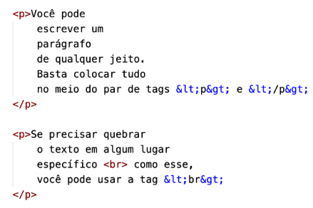

O que nós criamos no código aí acima foram dois parágrafos. Note que eu criei várias quebras de linha dentro de cada parágrafo.

Na verdade, todas aquelas quebras que causamos não servem de **ABSOLUTAMENTE NADA!** Isso acontece porque quem comanda quebras de linhas/parágrafos não é o fato de apertar **Enter.** Quem manda são as tags HTML. A única quebra que REALMENTE aconteceu foi após a palavra “específico” no segundo parágrafo. Isso porque colocamos a tag <br> nesse local.

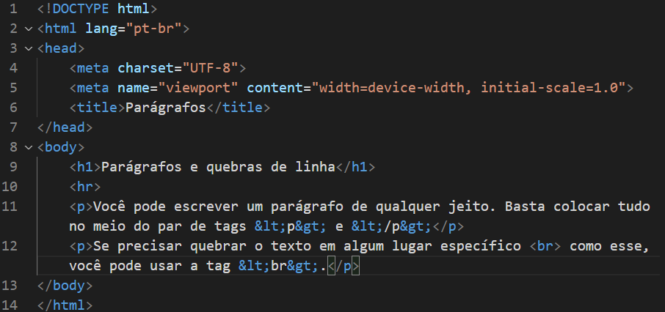

Na linha 12 a tag <br> significa literalmente "quebra a linha” (break row)

**IMPORTANTE:** Uma das **GAMBIARRAS** que muitos iniciantes em HTML fazem constantemente é criar espaços verticais maiores usando várias vezes. Ai vai um grande conselho: **NÃO FAÇA ISSO!** Mais tarde vamos aprender como configurar o espaçamento vertical através das folhas de estilo (CSS). Quem cria espaço com vários

é NOOB! Não faça!

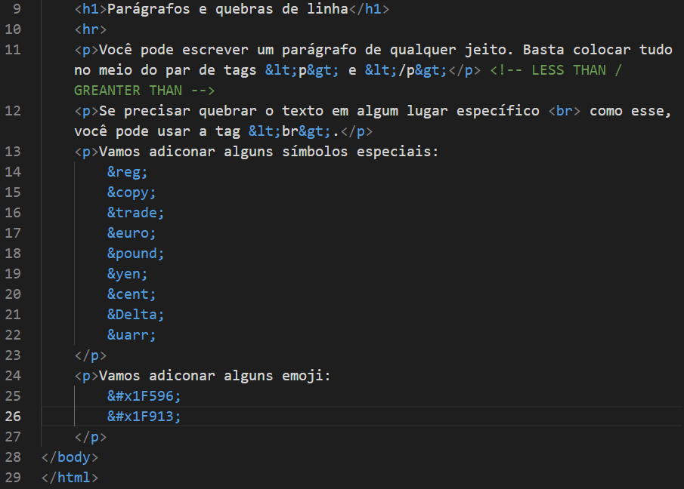

Na linha 11 perceba que tem &lt; e &gt; esses códigos são chamados de HTML Entities

&lt; estamos pedindo pra colocar o símbolo menor que (less than)

&gt; estamos pedindo para coloca o símbolo maior que (greater than)

Porque se colocamos o **<** ou **>** vai entender como tag por isso precisamos colocar &lt; ou &gt;

E existem vários tipos de HTML Entities (símbolos especiais) que você pode colocar:

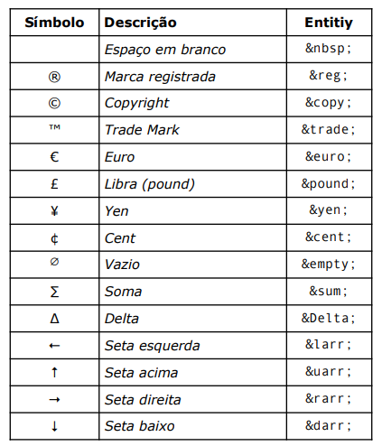

Além da tabela acima tem mais, você quer uma referência com vários símbolos e seus códigos, pois acesse o W3Schools, na área de Misc Symbols: (<https://www.w3schools.com/charsets/ref_utf_symbols.asp>)



Na linha 11 tem o **<!---->** serve para fazer um comentário no código o que você colocar dentro dele não vai aparecer no site

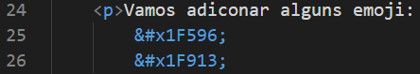

Na linha 25 e 26 estamos colocando emojis

Emoji com o código U+1F604. Para inserir esse emoji no seu site, use o código adaptado &#x1F604 em qualquer lugar que aceite palavras. É só substituir o U+ por &#x (com a letra x minúscula).

Para ter mais emojis: (<https://emojipedia.org/>)